Děti v Euroregionu Neisse-Nisa-Nysa
Publikace Děti v Euroregionu Neisse-Nisa-Nysa vznikla díky připojení Libereckého kraje k deklaraci evropských regionů „Demografická změna jako regionální výzva“. Celá publikace tak mapuje demografii v evroregionu Nisa a je rozdělena na deset kapitol. Nejvíce se pak zaměřuje na děti. Téměř celou publikaci tvoří grafy a tabulky, které jsou vždy doplněné textem k jednotlivým oblastem. Kniha je velice přehledná a velmi příjemné graficky zpracovaná.

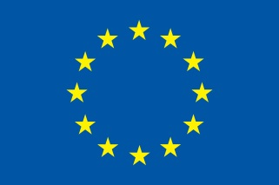
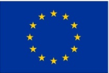

EUROPE DIRECT Liberec – Váš zdroj evropských informací v regionu

Uvedená publikace byla převedena do formátu pro čtečky e-knih,
v rámci akce s názvem „Informační středisko EUROPE DIRECT Liberec”,
číslo FA/EDIC 2013-2017/CZ/EDIC13/2013.

Finančně podpořeno z prostředků Evropské unie

Odpovědnost za informace uvedené v této publikaci nese autor. Evropská komise žádným způsobem neodpovídá za jakékoli případné použití informací obsažených v publikaci.

